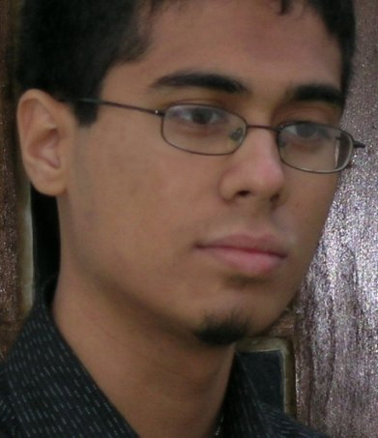
Zakariya Kevin
52 Rue de Sèvres
92100 Boulogne Billancourt
01.46.03.05.31
06.06.57.59.07
Né 12/02/89

FORMATION
Collège Bartholi – 92100 Boulogne Billancourt
Obtention du Brevet des collège
Lycée Jacques Prévert - 92100 Boulogne Billancourt
Obtention d’un Bac Scientifique Spécialité Physique-Chimie

EXPERIENCES
Stage en entreprise pendant 7 mois en tant que Développeur et Technicien de Réseau au sein de l’EPITECH dans le cadre du BOCAL

OBJECTIFS SCOLAIRES
Diplôme d'Expert en Technologie de l'Information (niveau 1)

CONAISSANCES INFORMATIQUES
- Acquis
C
PHP
Flash
XHTML/CSS
- En cours d’apprentissage
C++
Java

LANGUES ETRANGERES
- Anglais. Bon niveau, en apprentissage depuis le CM1.
- Espagnol. Niveau moyen, en apprentissage depuis la 4ème.

DIVERS
- Activités extrascolaires :
Administration de serveurs dédiés
Webmaster
Chef d’une association à but non lucratif
- Autres :
Aptitudes à gérer une équipe, monter des projets (plus ou moins gros), les mener à bout, prendre des responsabilités au sein d’une équipe.
Toujours prêt à aider et à rendre service.
À l’écoute des autres et attentif aux problèmes de chacun.

